Opis przedmiotu zamówienia
dostawa i montaż elementów siłowni zewnętrznych i placów zabaw na terenie sołectw
w Gminie Złotów
- Sołectwo Stawnica
Huśtawka bocianie gniazdo o konstrukcji metalowej
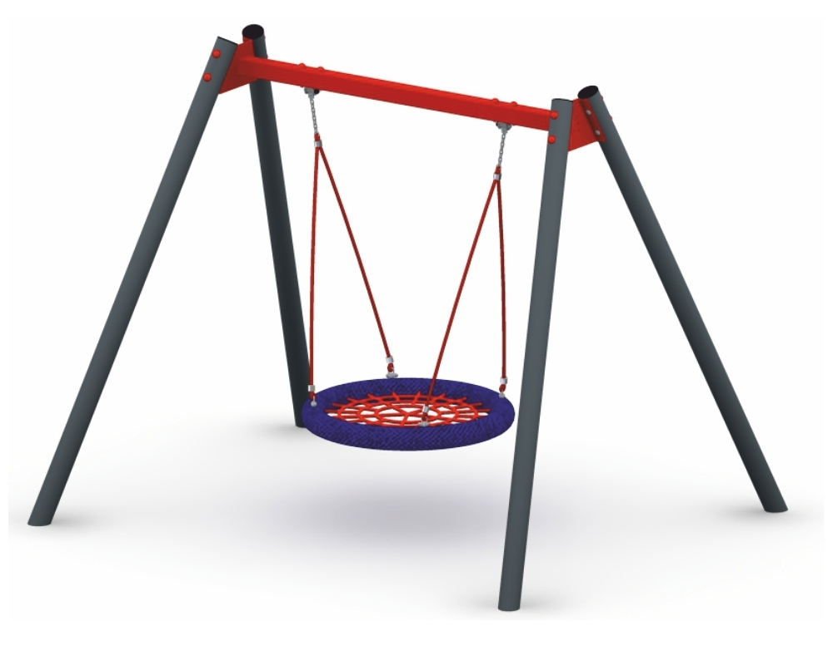
Wymiary huśtawki wahadłowej:
- wysokość - 220cm
- długość - 240cm
- szerokość - 280cm
- głębokość posadowienia w gruncie - 60cm
- bezpieczna strefa użytkowania urządzenia - 730cm x 350cm
- maksymalna wysokość upadku - 125cm
Elementy składowe huśtawki wahadłowej:
- huśtawka wahadłowa wolnostojąca o konstrukcji metalowej z jednym siedziskiem bocianie gniazdo
Materiały:
- konstrukcja huśtawki wykonana z profili stalowych 80mm x 80mm o grubości ścianki 3mm, o zaokrąglonych krawędziach,
- wszystkie elementy stalowe są zabezpieczone poprzez cynkowanie i malowanie proszkowe,
- huśtawka posadowiona w gruncie w fundamencie betonowym poprzez bezpośrednie umieszczenie w gruncie stalowych słupów nośnych,
- siedzisko zawieszone na łańcuchu nierdzewnym 5mm o krótkich ogniwach,
- połączenia łańcucha za pomocą złączy karabinkowych HMS,
- zawiesia huśtawki wykonane ze stali ocynkowanej ogniowo, ułożyskowane,
- siedzisko bocianie gniazdo wykonane z obręczy stalowej i lin polipropylenowych,
- wszystkie śruby umieszczone w specjalnych osłonach wykonanych z tworzywa sztucznego,
- wszystkie spawy i łączenia są gładkie i odpowiednio wyprofilowane.

Karuzela potrójna wisząca z siedziskami płaskimi w konstrukcji metalowej

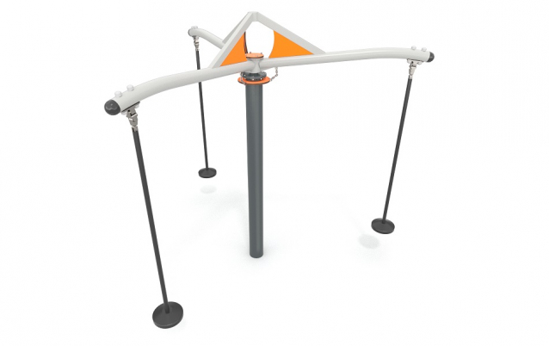

Konstrukcja wykonana ze stali cynkowanej i malowanej proszkowo, elementy kolorowe z płyty HDPE, śruby i mocowania ze stali nierdzewnej. Połączenia śrubowe zabezpieczone plastikowymi osłonami. Siedziska wykonane z miękkiej gumy, wewnątrz zbrojone stalową blachą. Zawieszone na galwanizowanym łańcuchu osłoniętym gumową powłoką. Elementy złączne takie jak śruby, nakrętki, podkładki wykonane ze stali nierdzewnej.
Produkt zgodny z PN-EN 1176-1:2009.
Pole strefy bezp.: m2 61.5
Obwód strefy bezpiecznej: 27.8m
Max wysokość upadku: 0.7m
Szerokość urządzenia: 3.19m
Długość urządzenia: 3.19m
Wysokość urządzenia: 2.65m
Szerokość strefy bezpiecznej: 8.85m
Długość strefy bezpiecznej: 8.85m

Tablica z regulaminem placu zabaw
wymiary: szerokość: 2x550mm, wysokość: 1700mm Wolnostojąca tablica z nadrukiem podwójna (odporna na działanie warunków atmosferycznych) zawierająca: regulamin placu zabaw wraz z numerami alarmowymi.

- Sołectwo Święta
Zestaw zabawowy typu zamek - metalowy, w skład którego wchodzą 2 wieże z daszkami, ślizg metalowy, wejście drabinka, przejście rurowe między wieżami, wejście wspinaczkowe

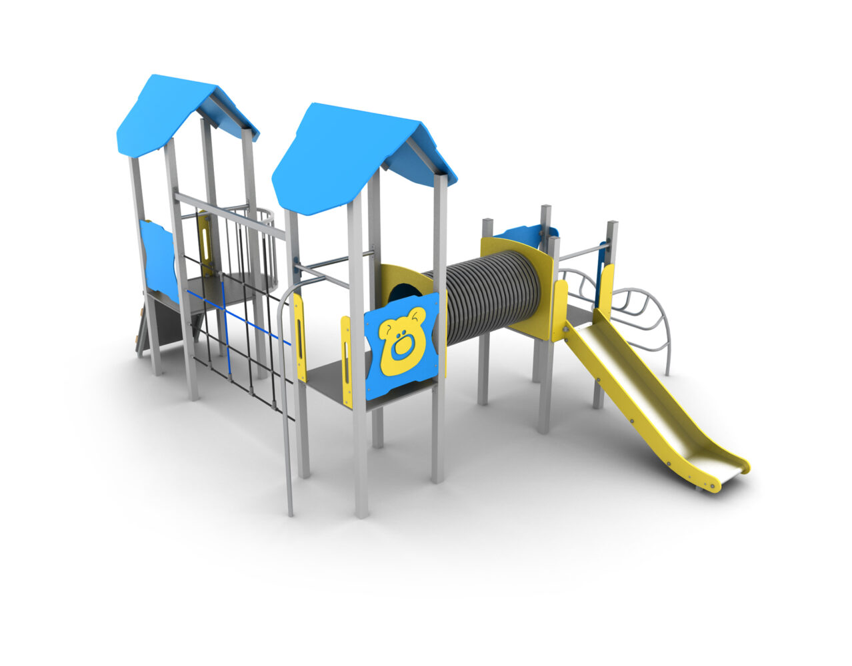
Wymiary: 4,36x5,61m
Wysokość całkowita: 3,0m
Wysokość swobodnego upadku (HIC): 2,0m
Strefa bezpieczeństwa: 7,45x9,08m
Produkt zgodny z PN-EN 1176

Gra kółko i krzyżyk
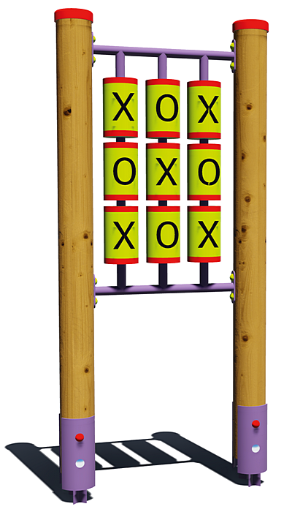

Urządzenie zgodne z normą PN-EN 1176.
Wymiary: 12 x 75 cm
Powierzchnia zderzenia: 312 x 375 cm
Wysokość: 160 cm
Wysokość swobodnego upadku: 0 cm
Konstrukcja z drewna klejonego impregnowanego lub stali malowanej proszkowo.
Montaż – elementy mocowane w betonowych fundamentach za pomocą stalowych kotw. Kotwy wykonane są ze stali, czyszczone, zabezpieczone i malowane proszkowo.
Tablica z regulaminem placu zabaw
wymiary: szerokość: 2x550mm, wysokość: 1700mm Wolnostojąca tablica z nadrukiem podwójna (odporna na działanie warunków atmosferycznych) zawierająca: regulamin placu zabaw wraz z numerami alarmowymi.

- Sołectwa Nowa Święta i Płosków
Urządzenie podwójne wahadło i twister na pylonie

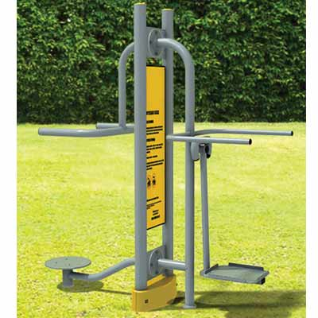

WAHADŁO
Wymiary urządzenia: długość: 870 mm, szerokość: 740 mm, wysokość: 1920 mm.
Wymiary strefy bezpieczeństwa: 387 cm x 374 cm.
Materiał: urządzenie wykonane z wysokiej jakości stali spawalniczej S 355 (bezszwowej na elementy gięte) i S 235 (na elementy proste), dwukrotnie malowane proszkowo farbami poliestrowymi. Elementy stalowe zabezpieczone antykorozyjnie poprzez śrutowanie i cynkowanie. Stopnica wykonana z blachy aluminiowej, ryflowanej o grubości 3 mm.
Elementy konstrukcyjne: Konstrukcję nośną stanowi pylon. Główna rura konstrukcyjna pylonu o średnicy 90 mm, grubość ścianki 3,6 mm.
Montaż: mocowanie do fundamentu betonowych (wylewanych na miejscu), osadzonych 10 cm poniżej poziomu terenu.
TWISTER
Wymiary urządzenia: długość: 940 mm, szerokość: 740 mm, wysokość: 1920 mm.
Wymiary strefy bezpieczeństwa: 394 cm x 375 cm.
Materiał: urządzenie wykonane z wysokiej jakości stali spawalniczej S 355 (bezszwowej na elementy gięte) i S 235 (na elementy proste), dwukrotnie malowane proszkowo farbami poliestrowymi. Elementy stalowe zabezpieczone antykorozyjnie poprzez śrutowanie i cynkowanie.
Wykonanie w oparciu o normy: PN-EN 16630:2015, PN-EN 1176-1:2009, PN-EN 1176-7:2009 oraz Znak Bezpieczeństwa „B”.

Urządzenie wioślarz na pylonie

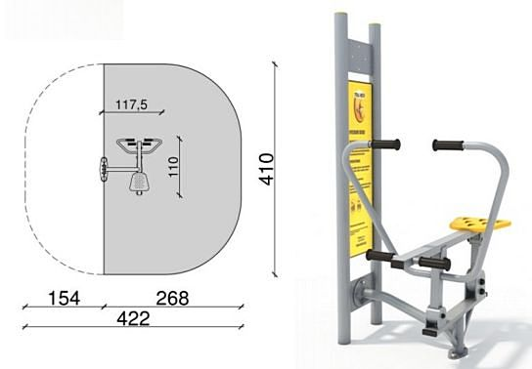

Wymiary urządzenia: długość: 1175 mm, szerokość: 1100 mm, wysokość: 1920 mm.
Wymiary strefy bezpieczeństwa: 418 cm x 410 cm.
Materiał: urządzenie wykonane z wysokiej jakości stali spawalniczej S 355 (bezszwowej na elementy gięte) i S 235 (na elementy proste), dwukrotnie malowane proszkowo farbami poliestrowymi. Elementy stalowe zabezpieczone antykorozyjnie poprzez śrutowanie i cynkowanie. Siedzisko w standardzie wykonane z tworzywa HDPE z otworami ułatwiającymi odpływ wody.
Elementy konstrukcyjne: Konstrukcję nośną stanowi pylon. Główna rura konstrukcyjna pylonu o średnicy 90 mm, grubość ścianki 3,6 mm.
Montaż: mocowanie do fundamentów betonowych (wylewanych na miejscu), osadzonych 10 cm poniżej poziomu terenu.
Wykonanie w oparciu o normy: PN-EN 16630:2015, PN-EN 1176-1:2009, PN-EN 1176-7:2009 oraz Znak Bezpieczeństwa „B”.

Urządzenie biegacz na pylonie
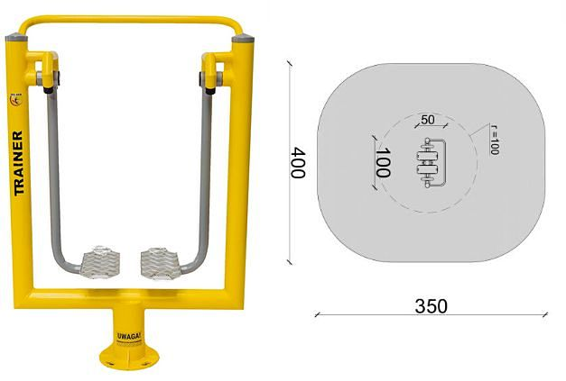

Wymiary:
Długość 1000 mm
Szerokość 500 mm
Wysokość 1390 mm
Materiał: urządzenie wykonane z wysokiej jakości stali spawalniczej, dwukrotnie malowane proszkowo farbami epoksydowymi i poliestrowymi. Elementy stalowe zabezpieczone antykorozyjnie poprzez śrutowanie i cynkowanie. Stopnice z blachy aluminiowej, ryflowanej o grubości 3 mm. Śruby osłonięte zaślepkami. Kolorystyka urządzeń dowolna z palety RAL. Elementy konstrukcyjne: główny słup konstrukcyjny urządzenia o średnicy 90 mm, grubość ścianki 3,6 mm. Pozostałe rury o średnicy: 90 mm, 33,7 mm, 42,4 mm. Łożyska kulkowe typu zamkniętego. Urządzenie posiada ograniczniki ruchu.
Wykonanie w oparciu o normy: PN-EN 16630:2015, PN-EN 1176-1:2009, PN-EN 1176-7:2009 oraz Znak Bezpieczeństwa „B”.

Tablica z regulaminem placu zabaw
wymiary: szerokość: 2x550mm, wysokość: 1700mm Wolnostojąca tablica z nadrukiem podwójna (odporna na działanie warunków atmosferycznych) zawierająca: regulamin placu zabaw wraz z numerami alarmowymi.

Wszystkie użyte w niniejszej specyfikacji przykładowe zdjęcia mają na celu wskazanie oczekiwanego standardu jakościowego urządzeń. Wykonawca może zaoferować rozwiązania równorzędne technicznie i funkcjonalnie o parametrach równoważnych, pod warunkiem zachowania standardu jakościowego nie gorszego niż przywołany w specyfikacji.
Wskazane w niniejszej specyfikacji urządzenia zostaną rozmieszczone w obszarze istniejących placów zabaw. Montowane urządzenia muszą posiadać atesty dopuszczające poszczególne elementy do użytkowania w miejscach publicznych, a w szczególności oznaczone znakiem bezpieczeństwa.

